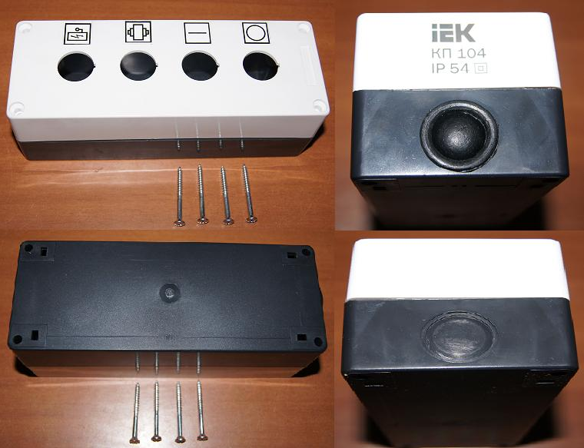

Код из 1С | Артикул | Наименование/ Бренд/  Поставщик | Технические характеристики | Габариты  Д*Ш*В,  мм | Масса,  гр | Материал | Место установки
F0026325 |  | Крышка панели управления-104 ФСШ-1А К |  | 195х70х65 | 150 | пластик | Панель управления
 |  | IEK
 |  | Кировский станкостроительный завод

